ADI SOYADI | ÜNVANI
Ahmet ERDEMLİ | Vaiz | 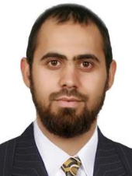
Baki ATABEY | V.H.K.İ | 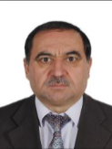
Osman ÖZ | V.H.K.İ | 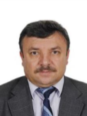
Kazim UZAR | V.H.K.İ | 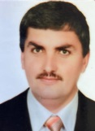
Fatih KUBLAY | V.H.K.İ | 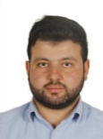
İrfan TUNCA | V.H.K.İ | 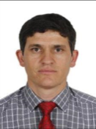
Veysel EKER | Şoför | 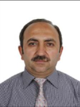
İbrahim TURHAN | Yardımcı Hizmetler | 